《基于园本的童谣系列活动的开发与实践研究》课题观察记录
观察对象 | 西苑中六班全体幼儿 | 班级 | 西苑中六班 | 时间 | 2018.9
观察课题内容 | 《亮嬷嬷》课程中幼儿的整体表现 |  |  | 观察者 | 赵亚维
过程实录  即  (精彩片段——指向幼儿)  （可附照片） | 《亮嬷嬷》是常州童谣，作为优秀的地方传统文化，承载着常州厚重的历史与文明，它以方言传颂的形式展示着常州民众的民生生活与文化，具有独特的地域文化价值。通过学习《亮嬷嬷》让幼儿体会民间童谣的特点。培养幼儿的语言表达能力。  通过讲方言打招呼让孩子知道我们是生活在常州的常州人，请会说常州话的小朋友介绍一下自己从而让孩子们对常州话产生浓烈的兴趣。老师完整示范方言版的《亮嬷嬷》让孩子们听一听，说一说都听到了什么。孩子们能够基本听懂并说出听到的内容。展示《亮嬷嬷》的图片，让孩子们能够跟着图片说一说童谣。徐梓钰小朋友通过图片展示很快就学会了这首童谣，她主动举手，指着图片完整的把童谣说出来了，不会说常州话的小朋友也会用普通话来念童谣。  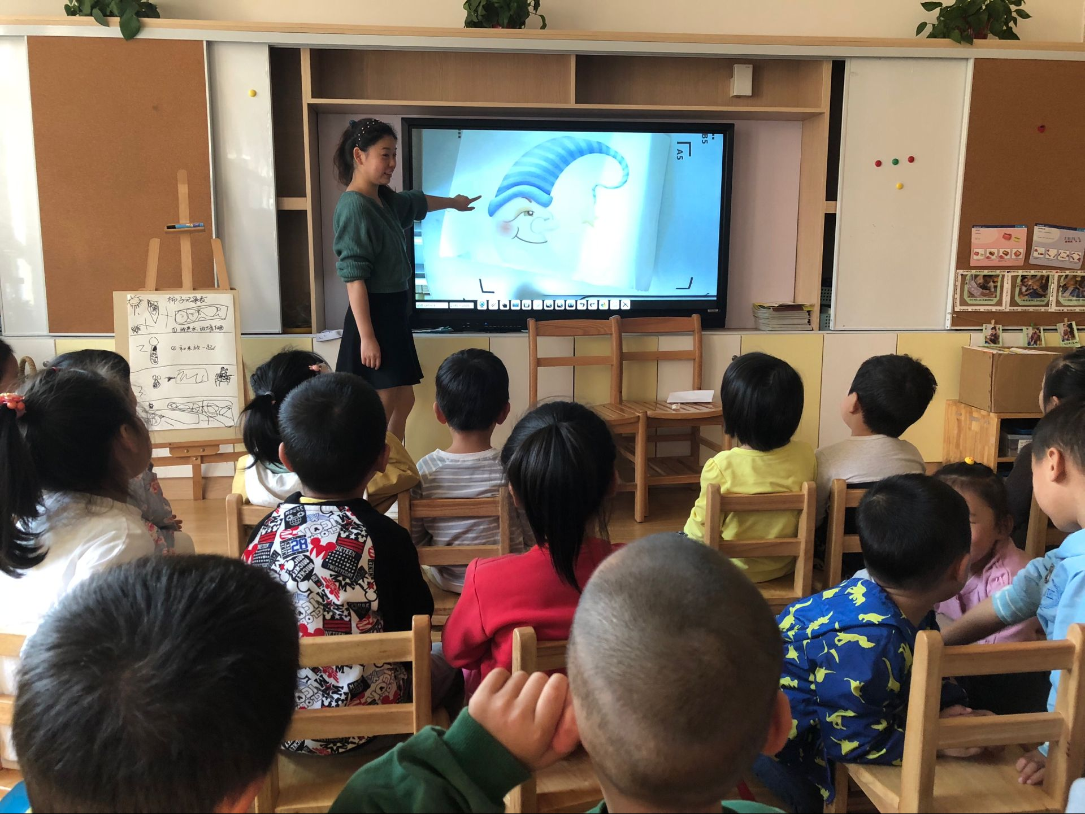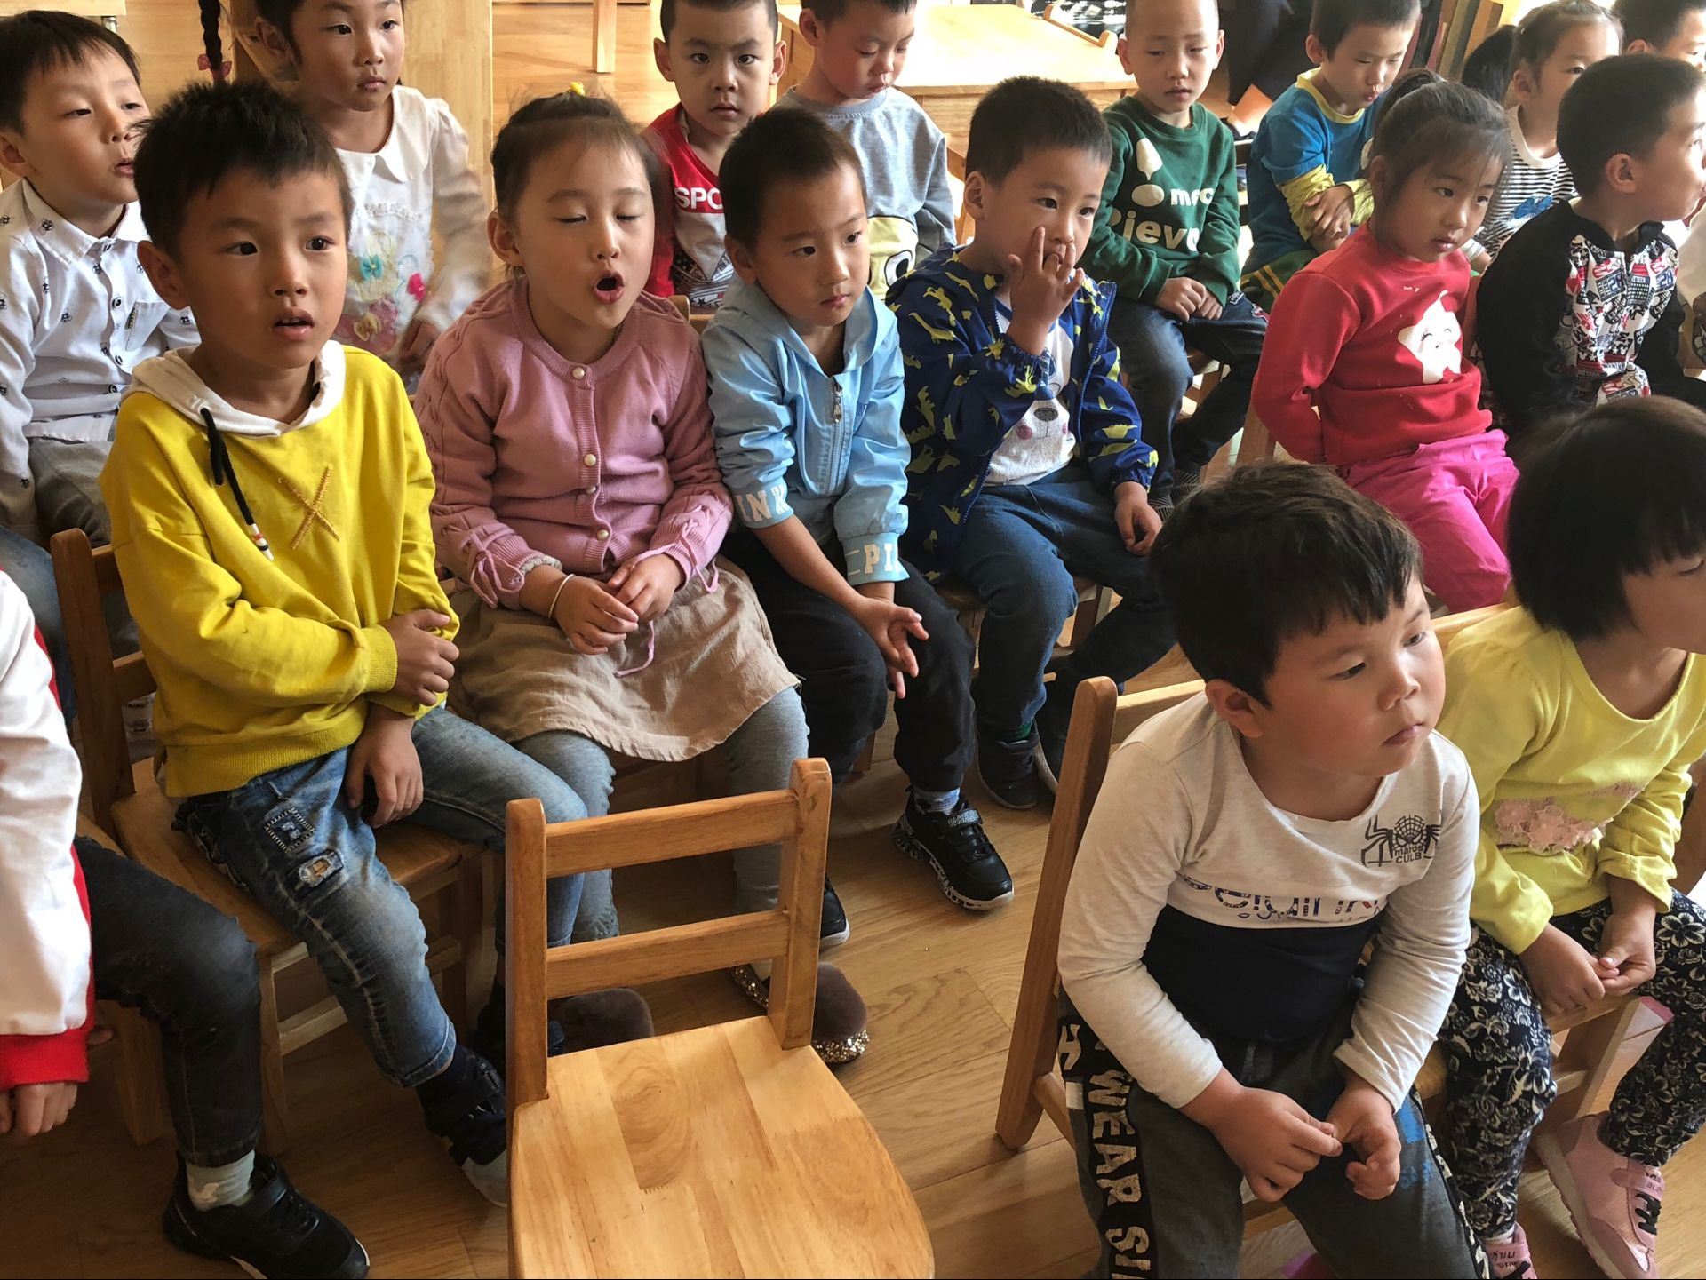  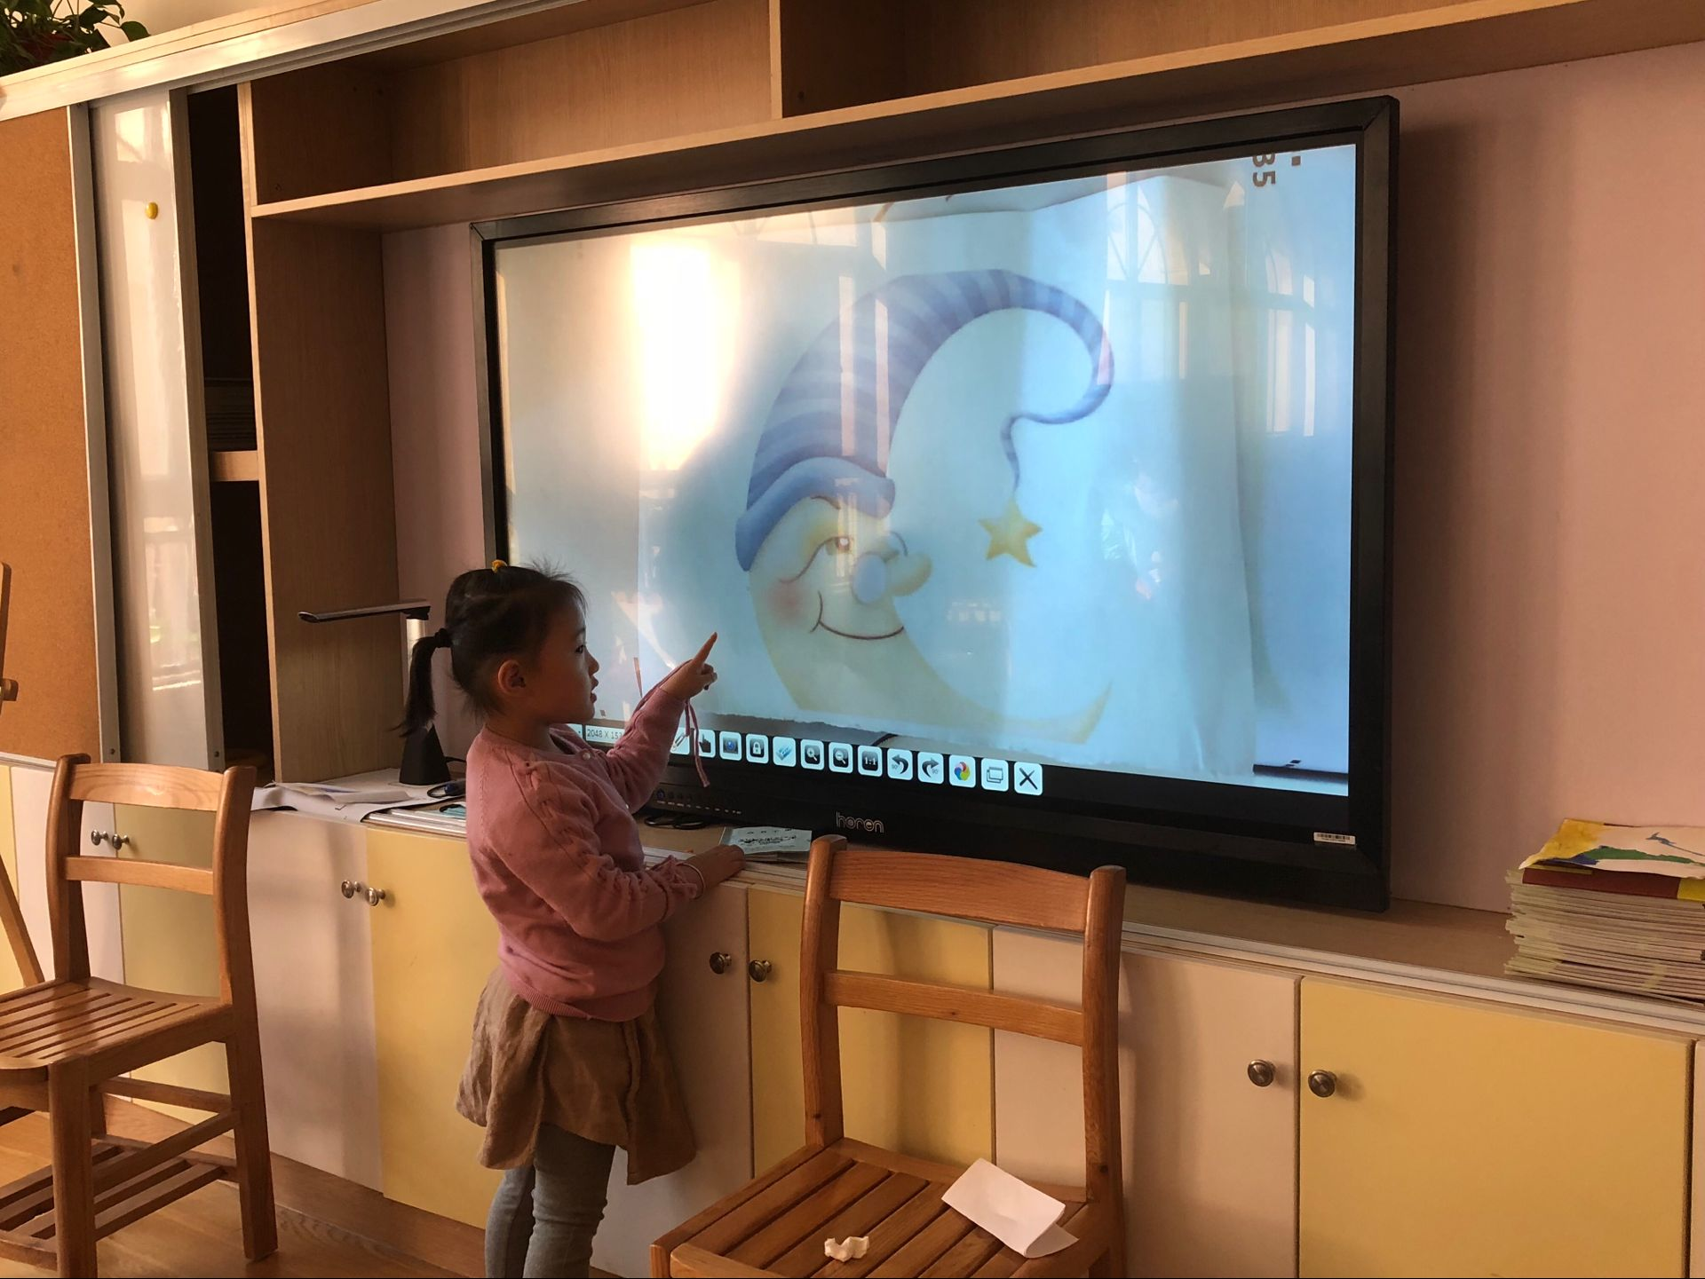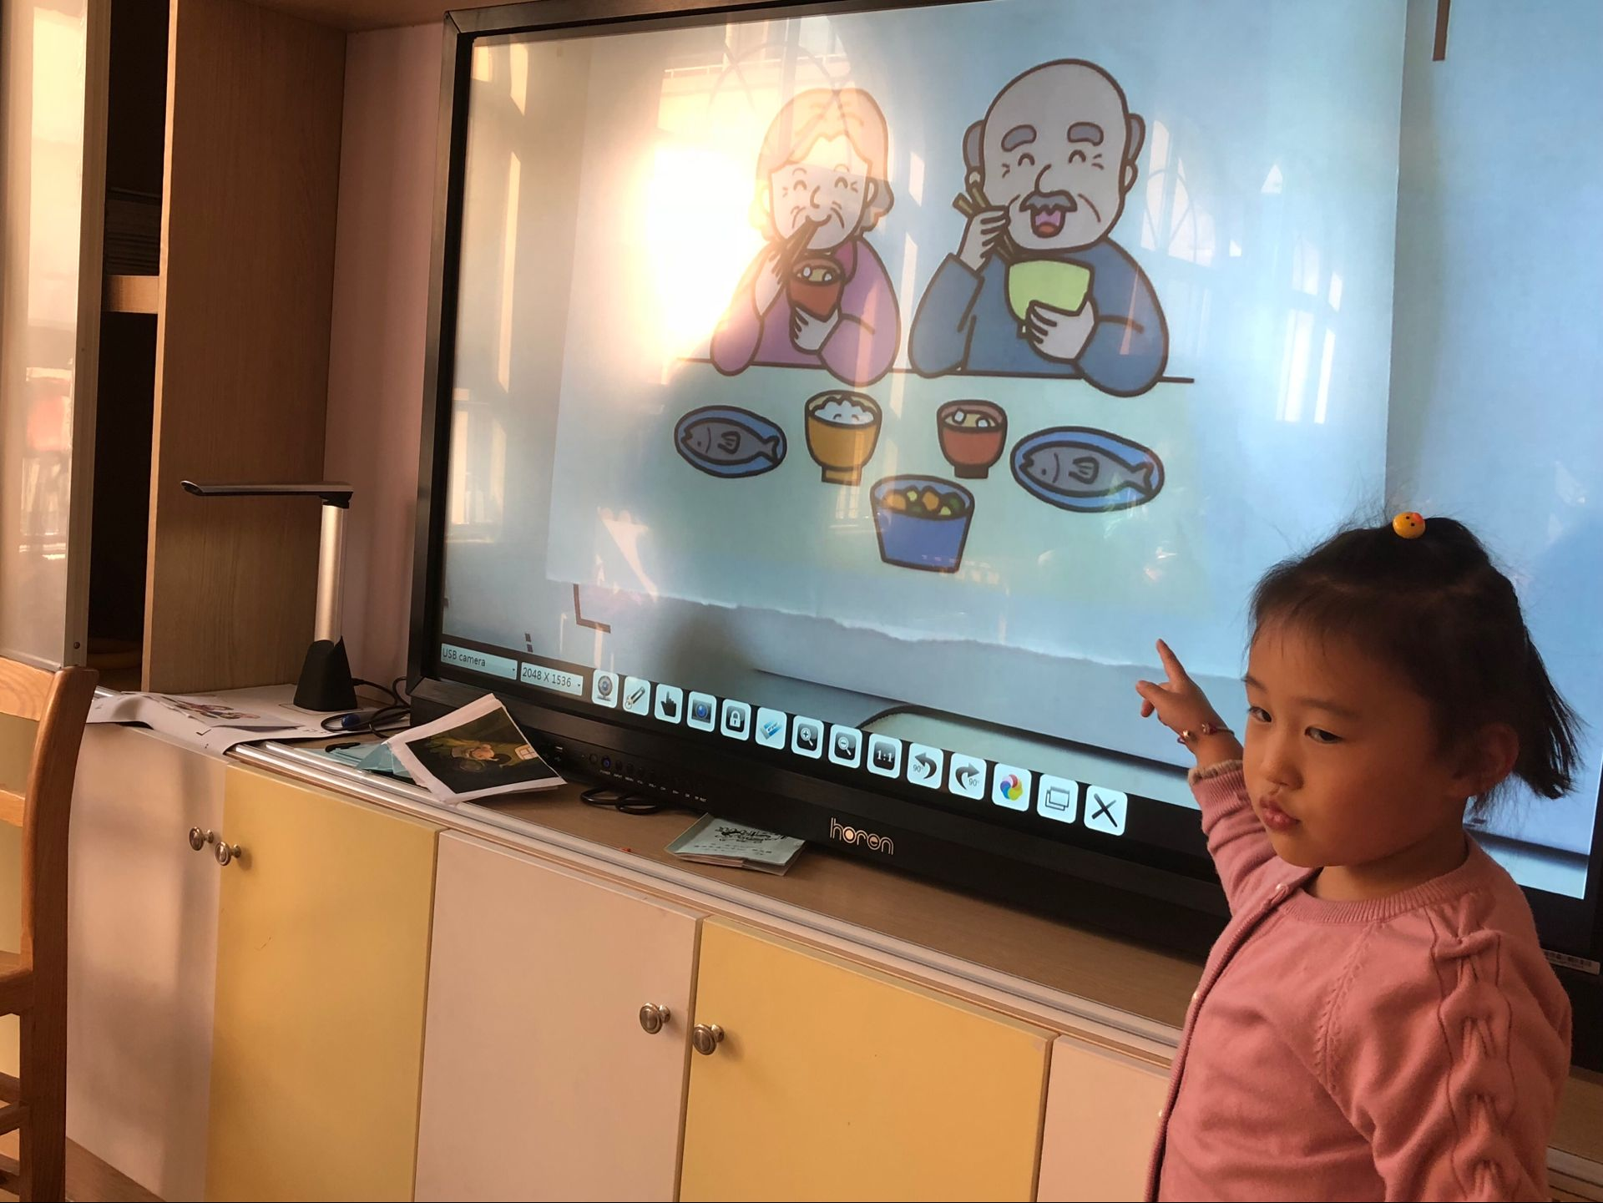
活动过程  观察分析  （重点指向语言、艺术、行为方面的发展） | 语言领域：  1、别人在对自己说话时，注意听并能作出回应。  2、能口齿清楚的说儿歌、童谣。  健康领域：情绪比较稳定，很少因一点小事哭闹不止。  科学领域：喜欢接触大自然，并对大自然的事物感兴趣。  分析：  1、由于有些孩子不是常州人，家庭中不讲常州话，在用方言讲述童谣时有些孩子并不能很好的理解，需要配合普通话来让所有孩子都参与进来。在最后所有小朋友都学会了这首童谣，有些不会方言的小朋友也学会了方言。  2、《亮嬷嬷》童谣的语句比较朴实易懂，贴近孩子们的生活，孩子们通过几次的诵读都能很好的理解复述。
改进措施 | 1、在以后的童谣学习中，还是要多给予幼儿学的机会，同时，鼓励幼儿上台面向集体表演，不怕失败，学会听取他人建议。  2、孩子们上课时对于课堂秩序不能很好的遵守，在日常生活中还是需要加强对秩序的管理

